**SUBIECTUL I**

1. **Cel mai mic număr întreg impar de două cifre este ... -99**
2. **Fie funcția . Suma tutror valorilor funcției este egală cu … -4.**
3. **Numărul numerelor naturale cuprinse între 102 și 201 care împărțite la 5 dau restul 3 este egal cu … 20.**
4. **Un hexagon regulat este echivalent cu un pătrat care are perimetrul 24cm. Aria hexagonului este egală cu … 36 cm.**
5. **Aria totală a unui tetraedru regulat este cm2. Perimetrul bazei este de … 12 cm.**
6. **În figura de mai jos (BI și (CI sunt bisectoarele unghiurilor B și C ale triunghiului ABC, iar măsura unghiului BIC este de 1150. Atunci măsura unghiului BAC este de ... 500.**

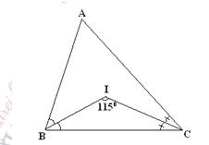

**SUBIECTUL II**

1. **Desenați, pe foaia de examen, un tetraedru regulat MNPQ.**

**M**

**Q**

**N**

**P**

1. **Luca primește de ziua lui o sumă de bani de la trei personae, astfel: mama îi dăruiește  din suma totală și încă 5 lei, tata îi dăruiește 60% din rest plus 3 lei, iar bunicii îi dau restul de 25 lei. Ce sumă a primit Luca?**

**Notăm cu x suma primită de Luca.**



1. **Rezolvați sistemul:**





1. **Fie expresia**
2. **Determinați valorile lui x pentru care expresia are sens și arătați că .**





1. **Rezolvați ecuația .**



1. **Determinați funcția liniară al cărei grafic taie axa Ox în punctul de abscisă x=2 și axa Oy în punctul de ordonată y= -6.**



**SUBIECTUL III**

1. **Paralelipipedul dreptunghic ABCDA`B`C`D` are dimensiunile bazei AB = 6 cm și respectiv BC = 8 cm, iar diagonala are lungimea 26 cm. Calculați:**

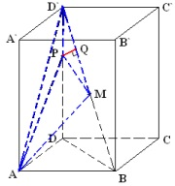

1. **Aria totală și volumul paralelipipedului.**



1. **Distanța de la punctul P la dreapta BD` unde și .**



1. **Volumul tetraedului AMPD` unde M este mijlocul diagonalei (BD`).**



1. **Într-un parc se amenajează un rond circular cu flori. Rondul are diametrul AB=12m, iar T aparține (AB) astfel încât AT=2BT. Se construiesc semicercurile AMT de diametru (AT) și respectiv BNT de diametru (TB). Se delimitează astfel două suprafețe pe care plantează flori roșii și albastre (vezi figura 1). Rondul este străbătut de o alee (linie poligonală) AMTNB, lată de 50cm.**

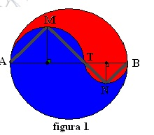

1. **Calculați lungimea aleii;**



1. **Calculați aria suprafeței plantate cu flori roșii (se aproximează )**



1. **Rondul se împrejmuiește cu arbuști (ce vor forma un gard viu) plantați la 30 cm unul de altul, iar cele două straturi cu flori se delimitează în același mod. Determinați numărul de arbuști necesar, dacă plantarea începe din punctul A.**

